Уважаемые Господа !!!

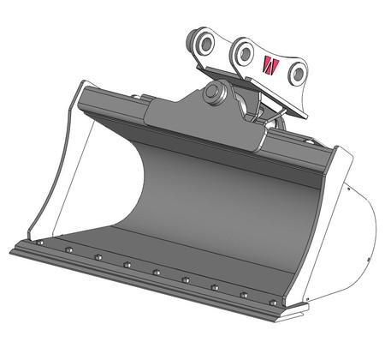
«TAKAO MOTORS» эксклюзивный дистрибьютор копании «WEDGELOCK» (Новая Зеландия) на территории РФ предлагает полный спектр ковшей и быстросъемов со склада в Новосибирске для всех типов экскаваторов (более чем на 1800 моделей):

Ковш «планировочный».
Используются как основной рабочий ковш экскаватора
для всех типов работ, а так же для проведения планировочных
и очистных работ на откосах дорог, каналов, насыпях и т.п.
Наличие сменных ножей защищает ковш от износа, выравнивает
почву не оставляя борозд. За счет широкой поверхности увеличивается
скорость работ и производительность (до 50 %)
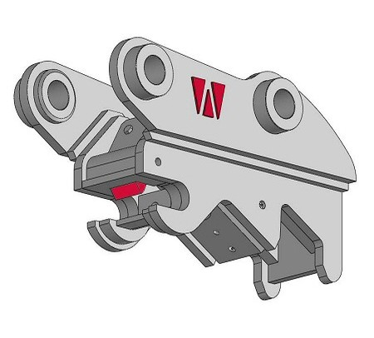

Механические и гидравлические быстросъемы для удобной замены ковшей и навесного оборудования. На быстросъемы возможна
установка любых типов навесного оборудования и ковшей.

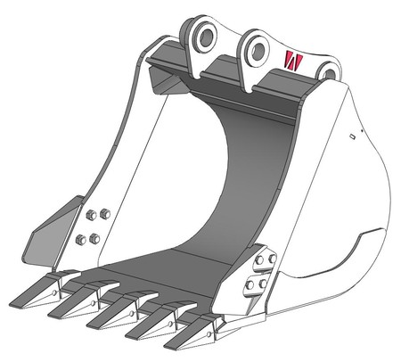
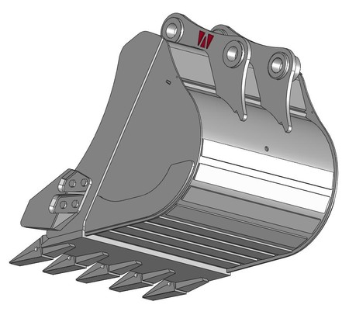
Ковш для рытья.
Предназначены для всех типов стандартных работ.
Объем от 0,3 до 4 куб. метров.

Ковш траншейный
Предназначен для разработки траншей на работах по прокладке трубопроводов, кабелей.
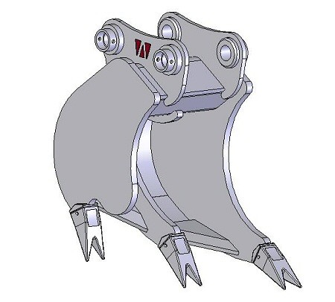
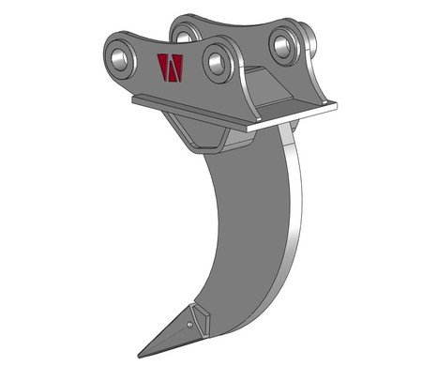
(Различная ширина для различных траншей)

Однозубые и многозубые рыхлители.
Предназначены для разрыхления
твердой и каменистой почвы, мерзлых грунтов;
проламывания дорожно-асфальтного покрытия;
для разрушения скалистых пород
в случае запрета взрывных работ.

Особая технология закалки стали придает высокую прочность изделиям и продляет срок их службы.
Менеджеры отдела продаж готовы ответить на все Ваши вопросы.
С уважением, Алексей 8 913 391 11 55
ООО «Такао Моторс»

